МУНИЦИПАЛЬНОЕ БЮДЖЕТНОЕ
ДОШКОЛЬНОЕ ОБРАЗОВАТЕЛЬНОЕ УЧРЕЖДЕНИЕ «ТЕРЕМОК»
СЕЛА МОЛОЧНОЕ САКСКОГО РАЙОНА РЕСПУБЛИКИ КРЫМ
____________________________________________________________________________ 296552 Рес публика Крым Сакский район село Молочное улица Ново-Садовая дом 7
+79788145548; email: teremok_molochnoe@mail.ru

Конспект занятия в младшей группе
с элементами методики Н.Н.Ефименко

Выполнил:
Воспитатель МБДОУ «Теремок»
с. Молочное Сакского района
Республики Крым
Аргинская З.С.

Программное содержание. Выявить уровень усвоения программы. Сравнивать совокупности путем соотношения элементов, устанавливать равенства, обозначать их соответственно цифрой. Пользуясь эталоном, находить квадратную, круглую, треугольные формы. Определять узкую, широкую, длинную, короткую, одинаковые по величине полоски. Ориентироваться в пространстве: называть положение игрушки (на,за,под). Находить заданный цвет.
Словарь: «столько-сколько», «поровну», называть цвета.
Воспитывать чувства доброжелательности, знание этикета.
Развивать пластику, подвижность суставов, гибкость позвоночника при имитации движений животных.
Оборудование:
демонстрационный материал: игровой уголок, «Магазин цветов», куклы: Катя, Кошка, Заяц, Медведь, телефон, панно «Аквариум»;
раздаточный: полоски различной длины, ширины; квадрат, треугольник, круг; чашки, блюдца, варежки из д/и «Найди пару».
Ход занятия.
Воспитатель: ребята, мы сейчас с вами поиграем. (Звонит телефон, воспитатель изображает разговор с куклой).
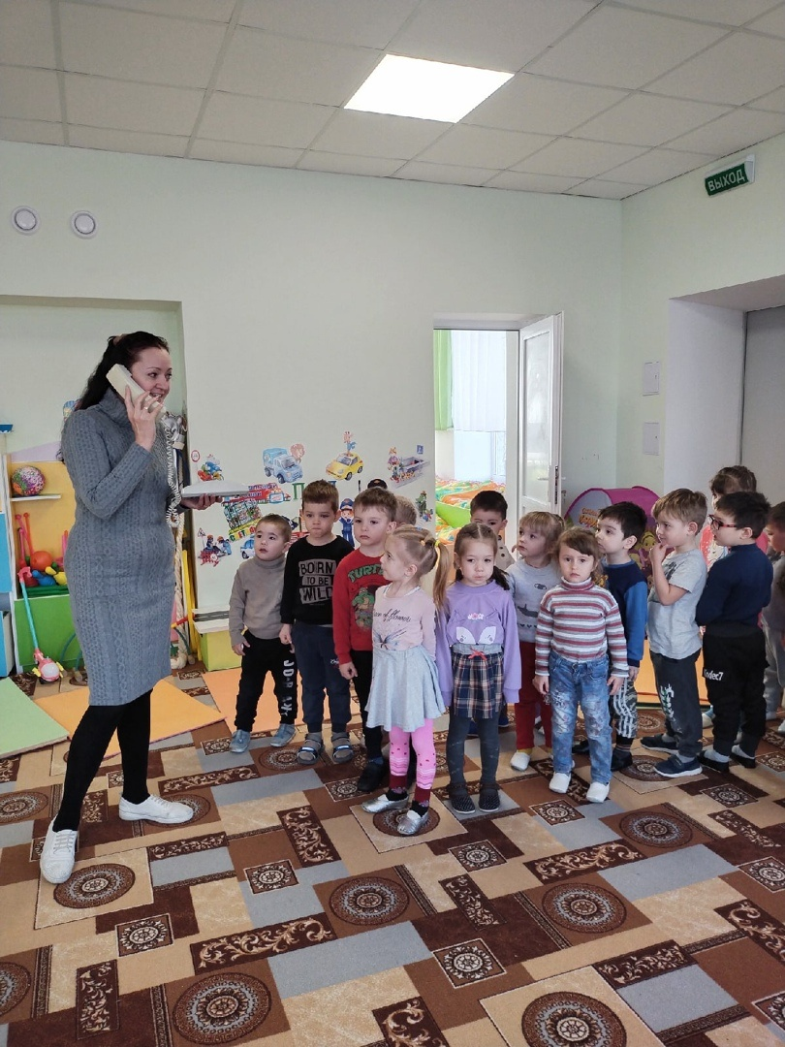
Воспитатель: дети, мне позвонила кукла Катя, она позвала в гости своих друзей и просит нас помочь собрать их. Поможем? Тогда занимайте свои машины, поехали. «Ж-ж-ж»… Останавливаемся «Ш-ш-ш».
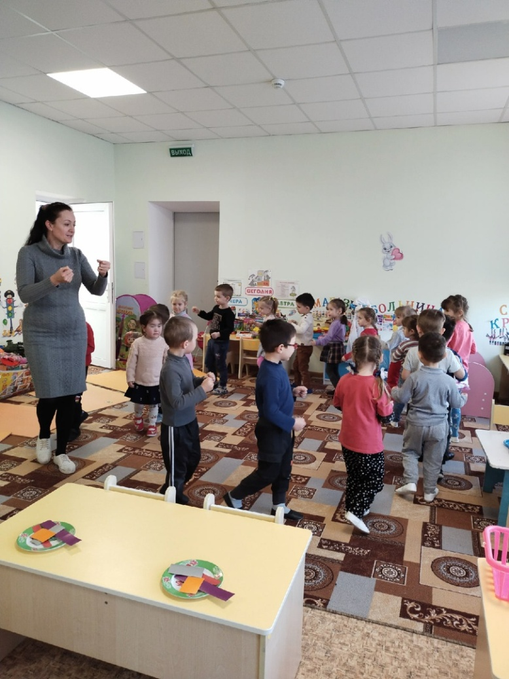
Мы остановились возле домика Кошечки.
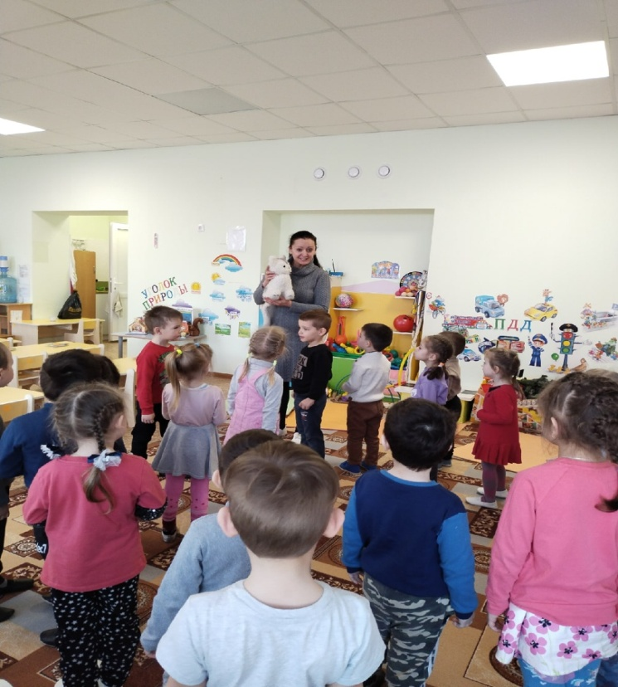
-Кто детеныши кошки?
-А вот и кошка: «Здравствуйте, ребята. А куда вы идете?»
-Мы принесли тебе приглашение от куклы Кати. Пойдем с нами к ней в гости.
-Я бы пошла, да не могу найти нужную дорожку.
-Поможем кошечке? (Дети находят самую длинную, короткую, широкую, узкую дорожки).
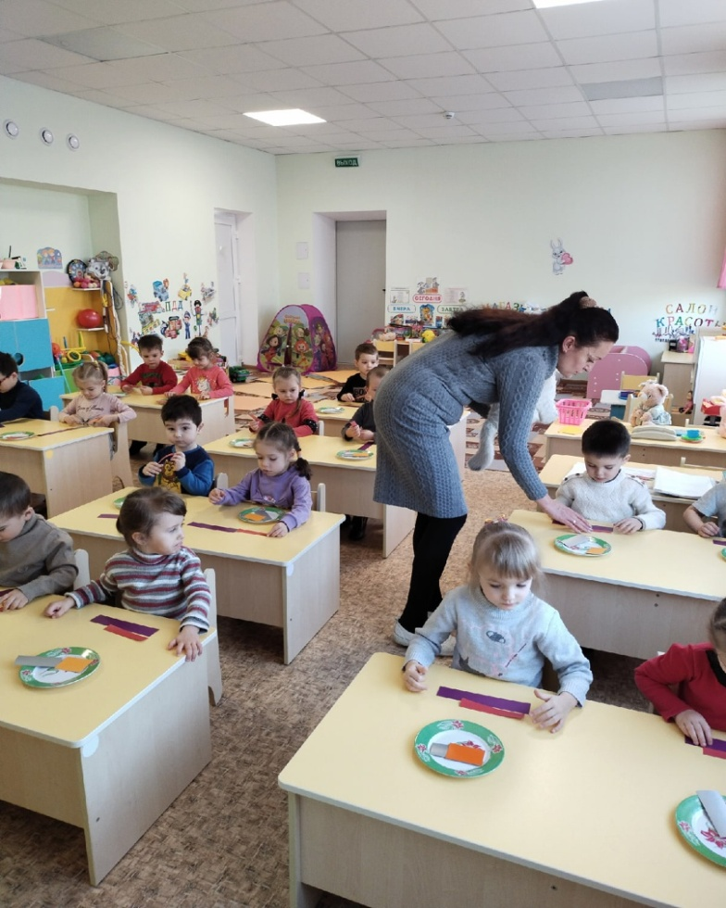
Дети выходят из-за столов и идут за Кошечкой, имитируя ее движения.
Кошечка проснулась, потянулась (Низкие четвереньки)
Упершись лапами – прогнулась (Средние четвереньки)
Нас увидела завиляла,
И за нами побежала.
В лесу какой-то бугорок,
Из него идет дымок.

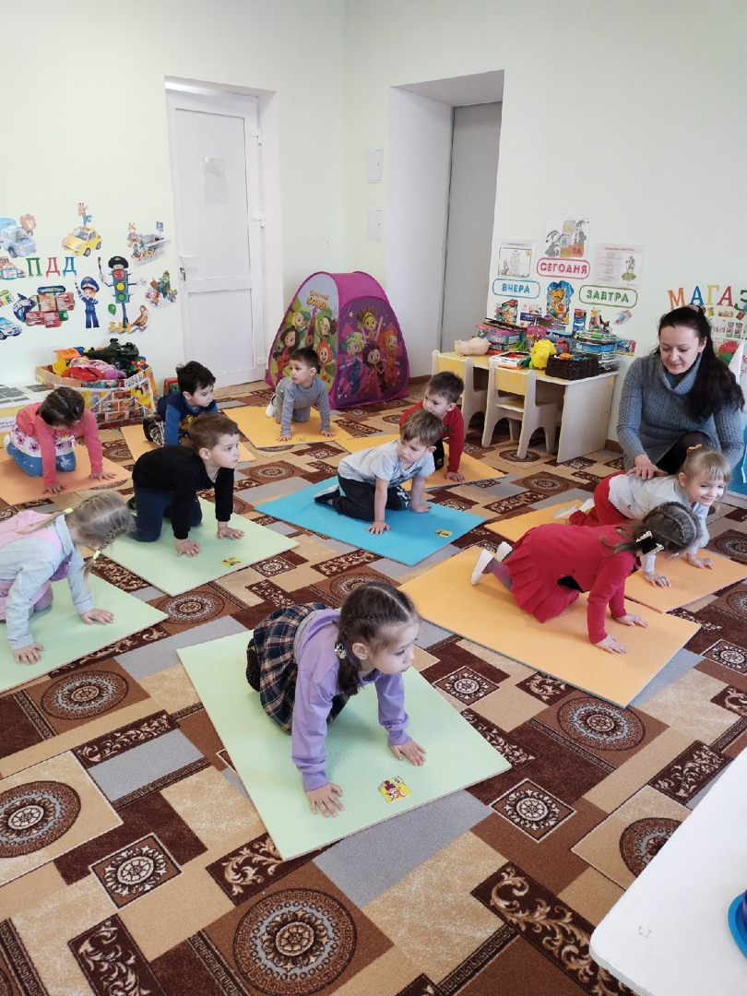

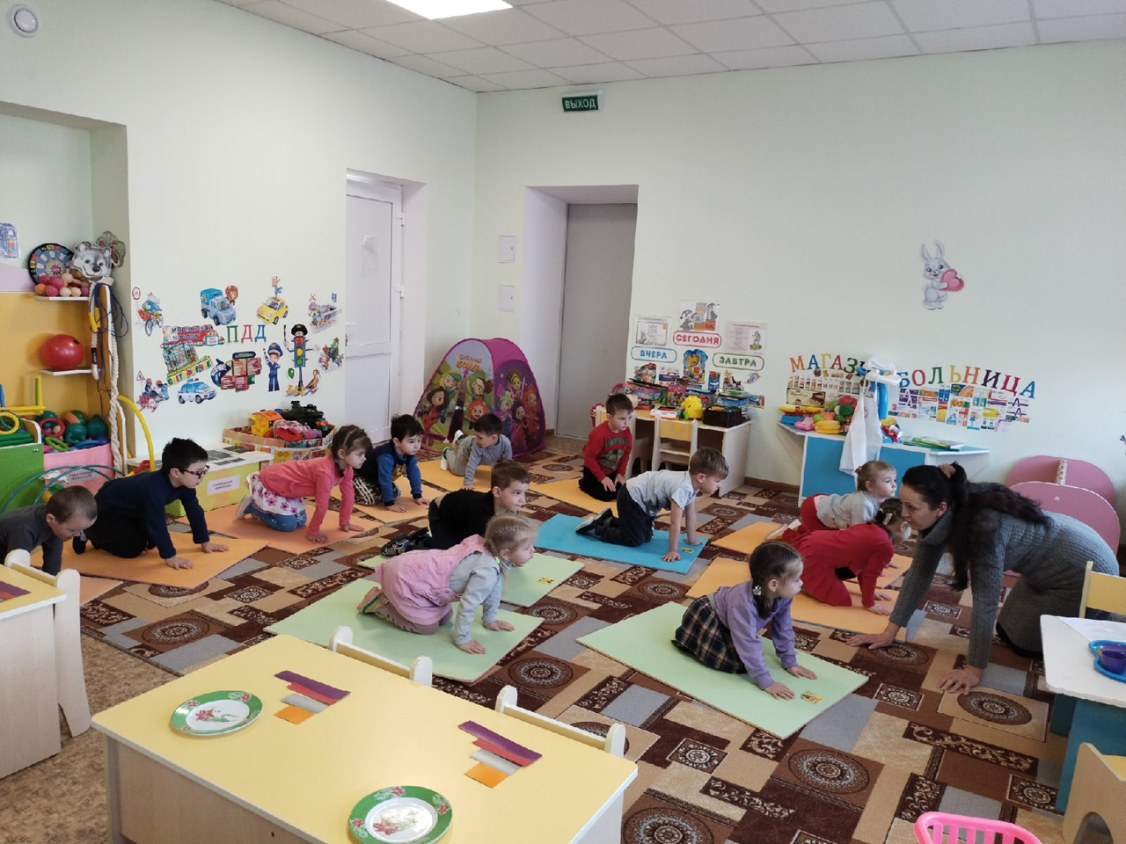

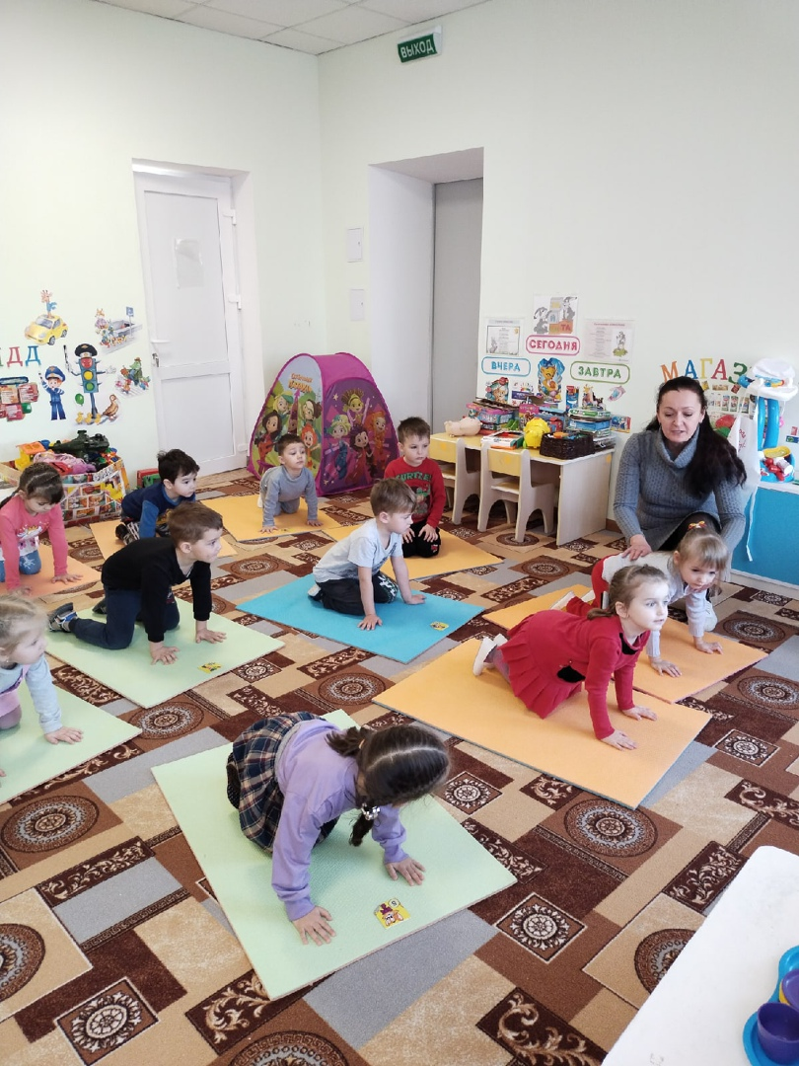

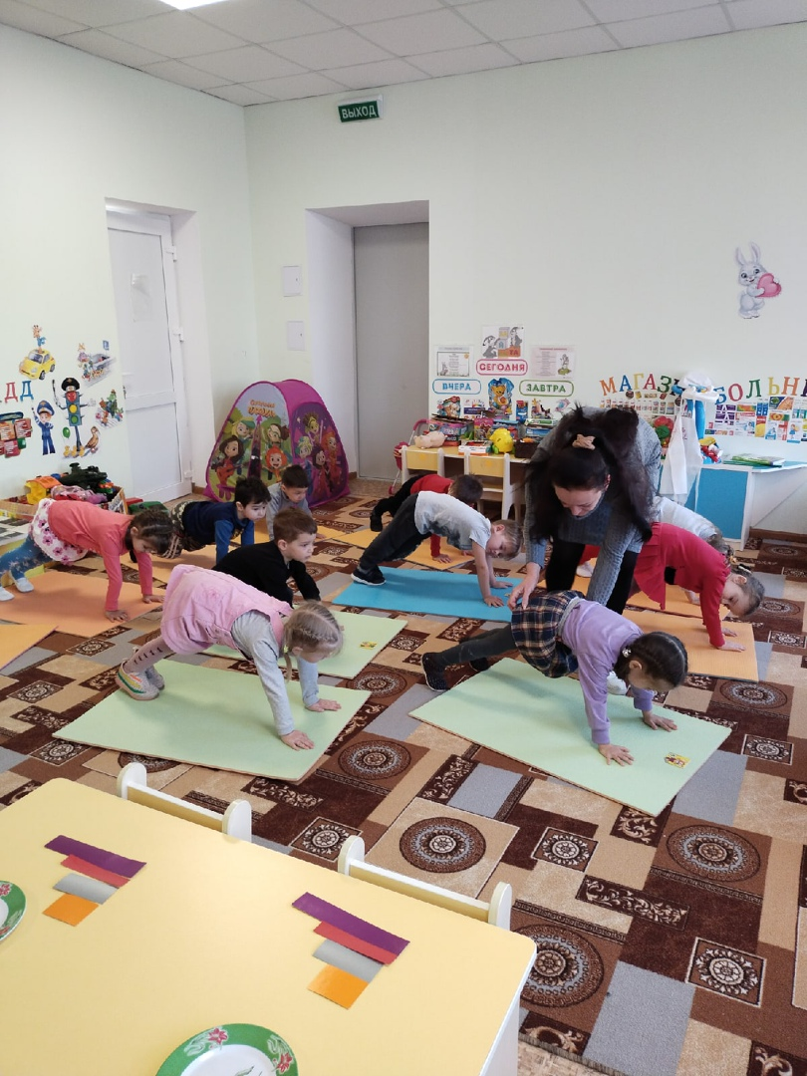

Воспитатель показывает картинку берлоги.
-А чей это домик?
-Медведь дикое или домашнее животное?
-Как называется дом медведя?
Выходит медведица с медвежонком: «Здравствуйте, дети, куда путь держите?»
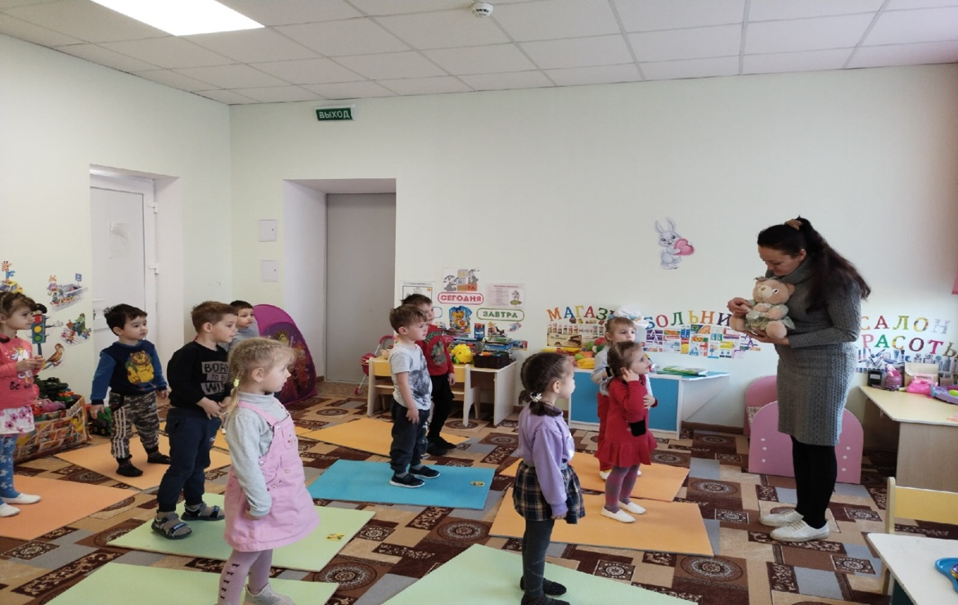
-К кукле Кате.
-И мы с вами. Только помогите мне варежкам пару найти.
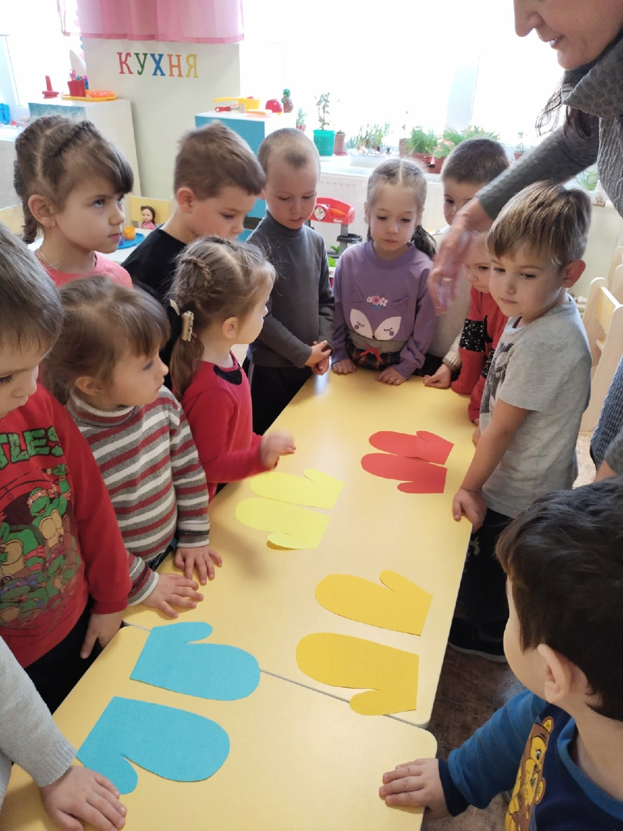

Пошли с Мишей по-медвежьи. (Высокие четвереньки, выпрямиться, ходьба на внешней стороне ступни).
-Тише, тише, стойте, детки.
Кто там прячется за веткой?
Весь от страха он дрожит
И ушами шевелит.
-Зайка дикий, успокойся,
Никого из нас не бойся,
В гости к кукле мы идем
И тебя с собой возьмем.
Зайчик выходит: «Только мне рыбок надо покормить».

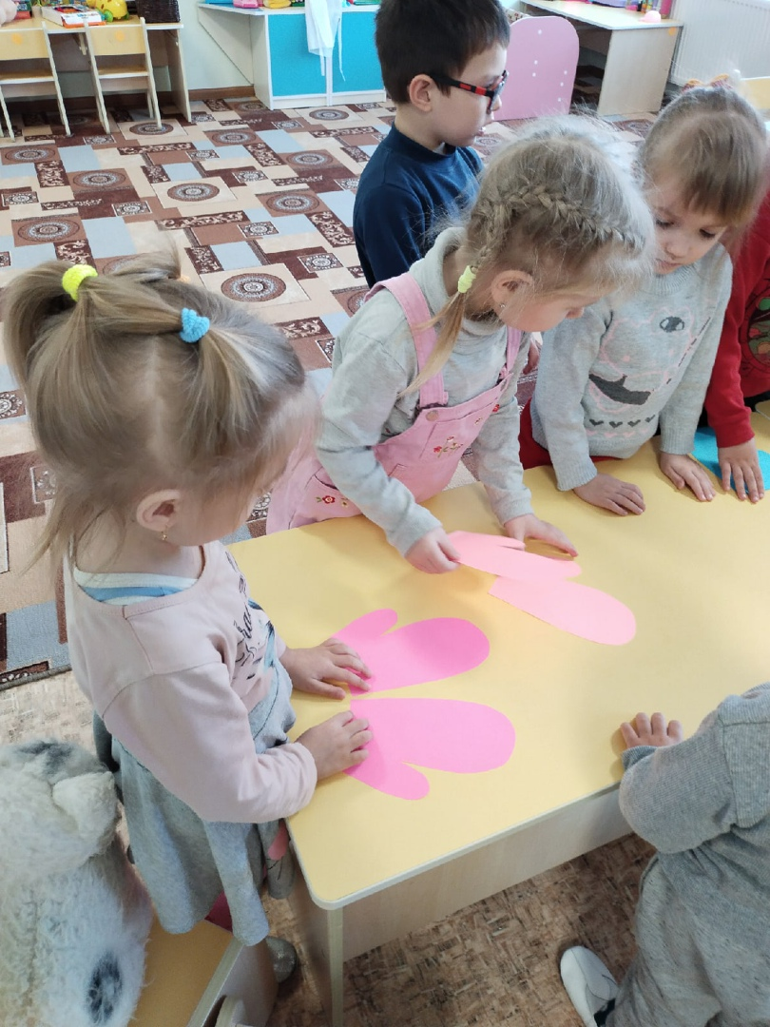
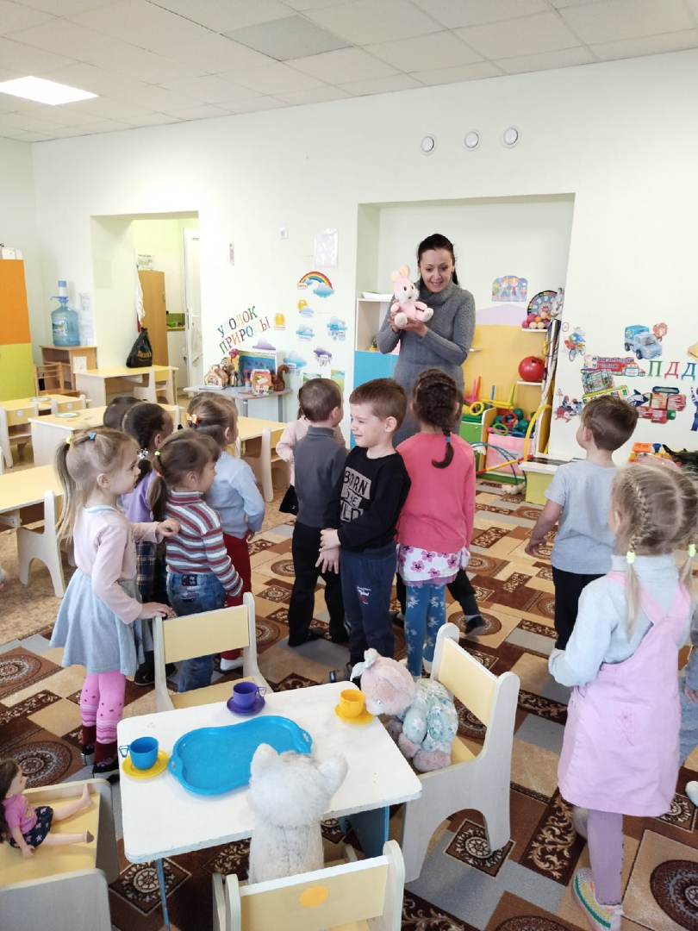

(Дети берут корм и кладут его в соответствующей по форме рыбке, воспитатель контролирует, выборочно задает вопросы.)
-Дело сделано, можно отправляться в путь. Попрыгали, как Зайка.
-В гости принято ходить с цветами. А вот и магазин цветов.
Считалка Продавец принес цветы.
Продавать их будешь ты.
(Названный ребенок покупает цветы, расплачивается за них карточкой, с указанной цифрой. Обыгрываем диалог).
(Далее встреча с куклой Катей)
-Сколько зверушек пришло к кукле?
-Сколько их вместе с куклой?
-Поможем Кате стол накрыть.
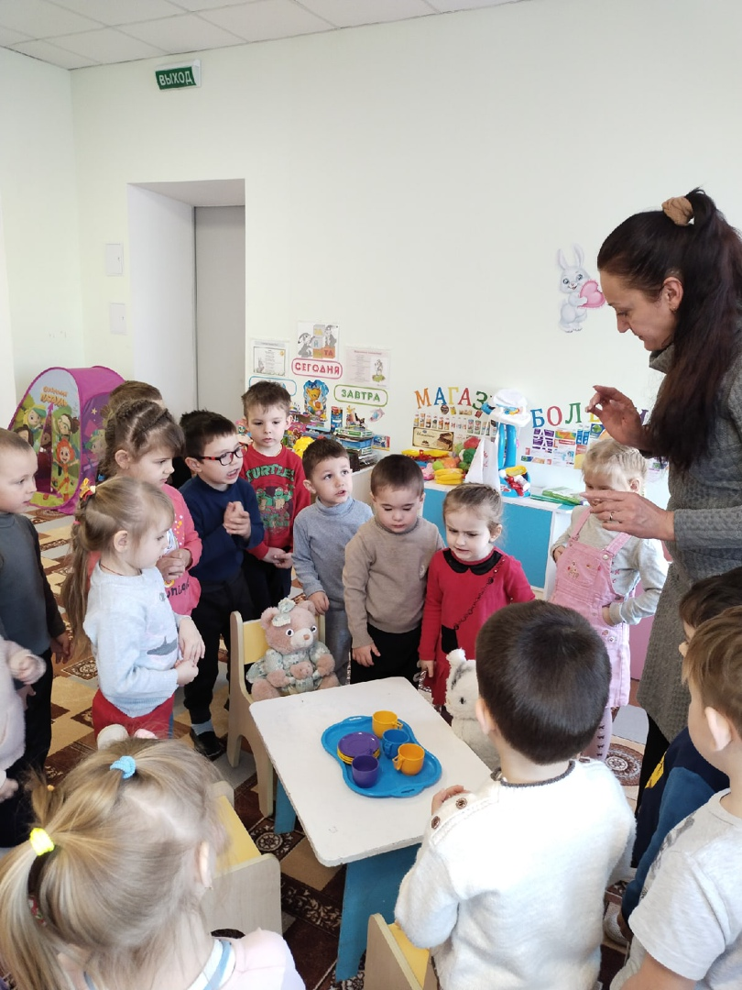

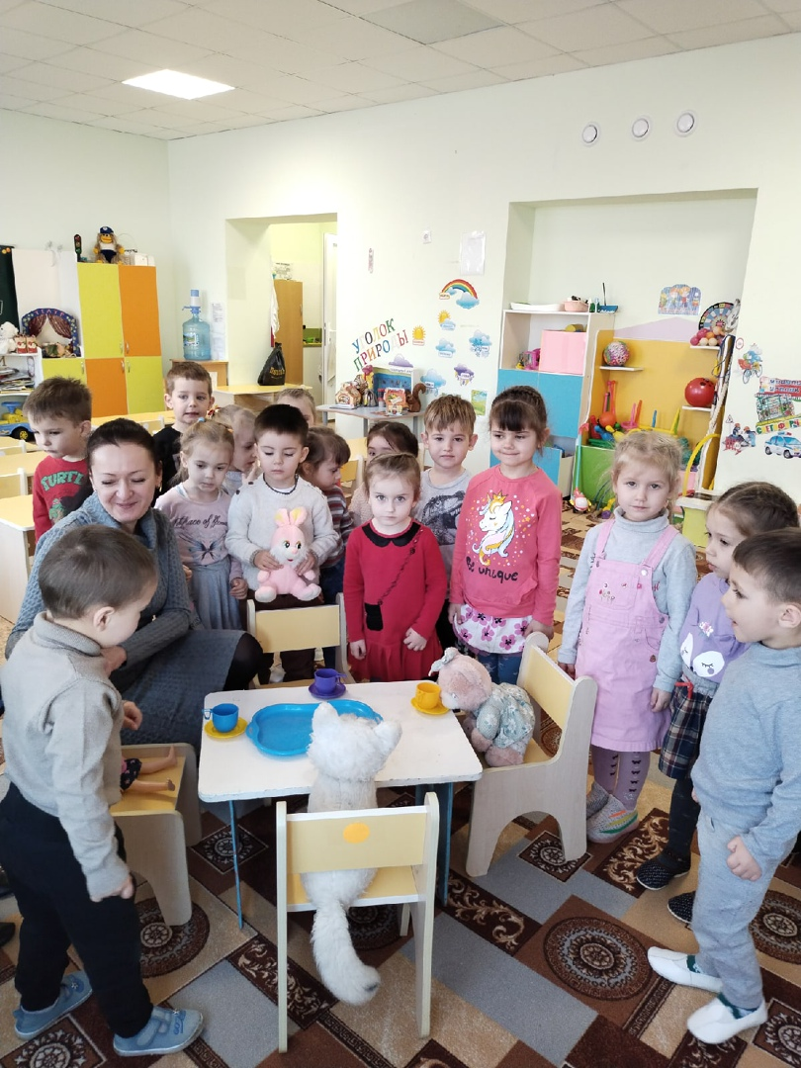

На стол поставьте столько блюдец, сколько гостей вместе с Катей.
Поставьте столько чашек, сколько блюдец.
-Чего больше? (Их поровну, по четыре).
После чаепития, Катя приглашает всех деток поиграть.
Игра «Найди и промолчи». После игры дети прощаются с куклой Катей.
